แบบรายงานข้อมูลประกอบการพิจารณาคัดเลือก
หมู่บ้านสารสนเทศเพื่อการพัฒนาคุณภาชีวิตระดับจังหวัด ปี ๒๕๖๐
บ้านท่าพระ หมู่ที่ ๖ ตำบลมะขามสูง
อำเภอเมืองพิษณุโลก จังหวัดพิษณุโลก

- เป็นหมู่บ้านเศรษฐกิจพอเพียงต้นแบบหรือไม่ เป็น ปี......พ.ศ...2558....... ไม่เป็น
- ผู้นำ และคนในหมู่บ้าน มีความสนใจ ใฝ่รู้ และให้ความสำคัญกับ ICT และการจัดการข้อมูลเพื่อนำไปใช้ประโยชน์ได้แก่
2.1) ชื่อ-สกุล.........นางภาวินี....เที่ยงคืน..................................................................................................
2.2) ตำแหน่ง........ผู้ช่วยผู้ใหญ่บ้าน.........................................................................................................
2.3) วุฒิการศึกษา.........ปริญญาตรี.........................................................................................................
- อาคารศูนย์เรียนรู้ชุมชน มี ไม่มี (พร้อมรูปภาพประกอบ)
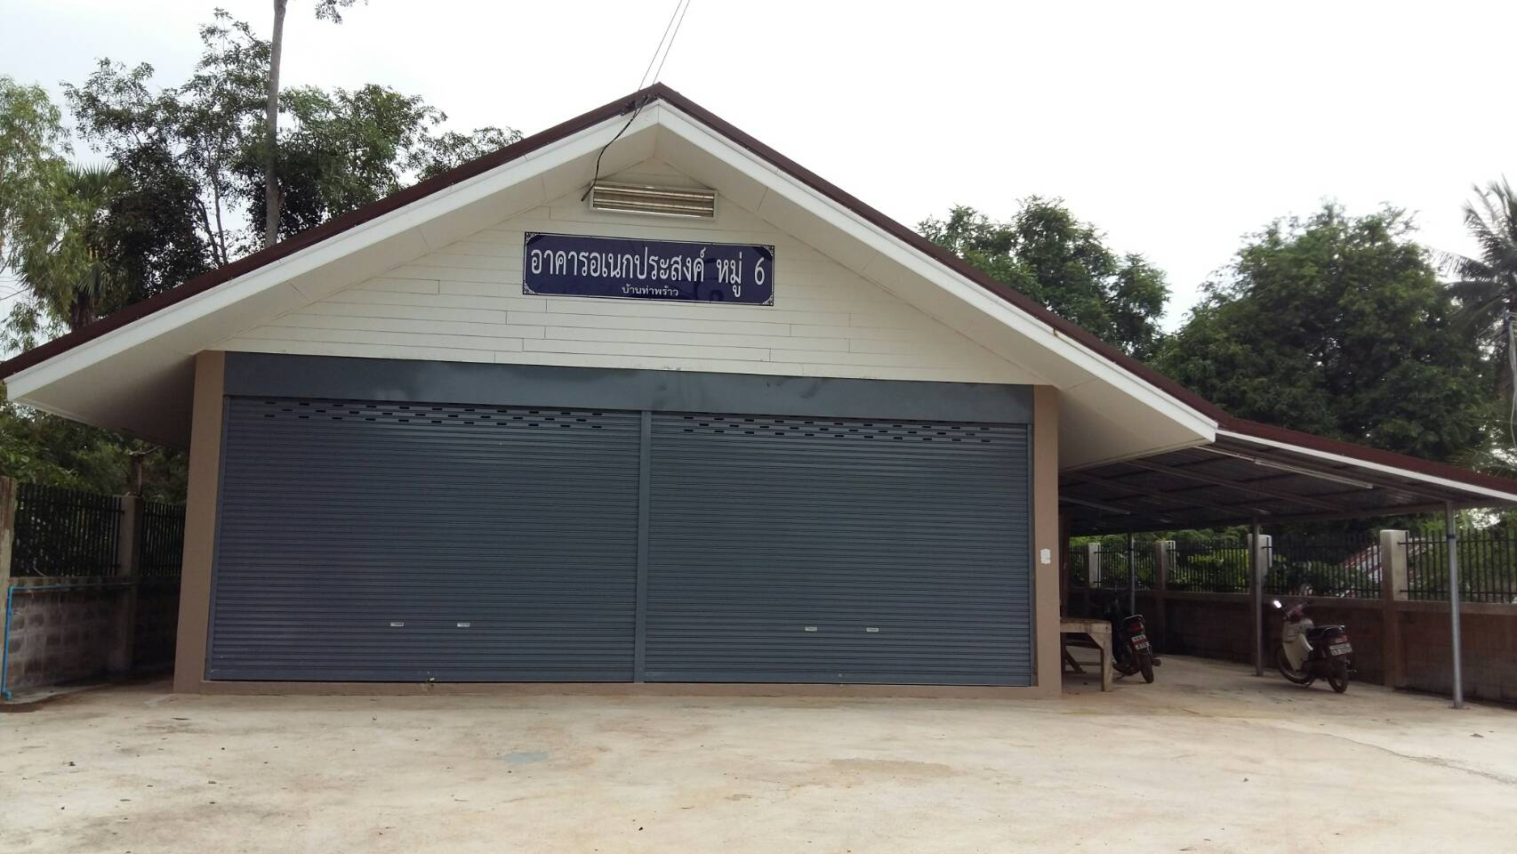

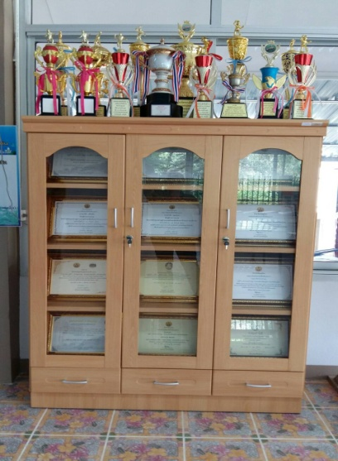
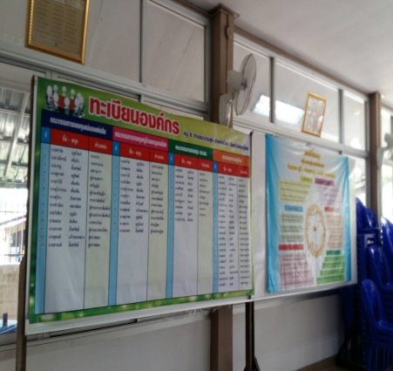
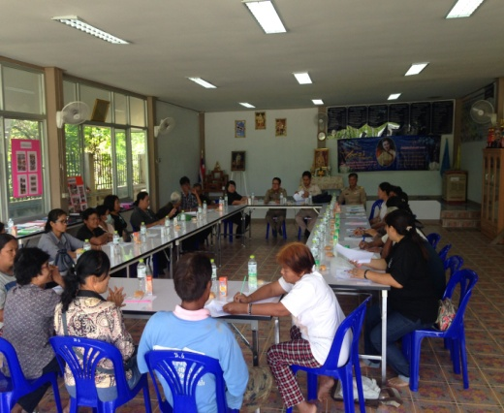

- อุปกรณ์คอมพิวเตอร์ภายในศูนย์เรียนรู้ชุมชน ⇨ มี ...................... เครื่อง⇨ ⇨ ไม่มี
- อินเทอร์เน็ตภายในศูนย์เรียนรู้ชุมชน ⇨ มี ⇨ ⇨ ไม่มี
- โครงการ/กิจกรรมเด่นที่เคยได้รับการสนับสนุนจากหน่วยงานภาครัฐ ภาคเอกชน และองค์กรปกครองส่วนท้องถิ่น ฯลฯ ในด้านการพัฒนาหมู่บ้านได้แก่(กิจกรรมอะไร/งบประมาณเท่าไร/ของหน่วยงาน)
3.1) โครงการขยายผลหมู่บ้านเศรษฐกิจพอเพียง ปี ๒๕๕๘ กรมการพัฒนาชุมชน
3.2) โครงการต้นกล้ากองทุนแม่ของแผ่นดิน กรมการพัฒนาชุมชน
3.3) ........................................................................................................................................................
- โครงการ/กิจกรรมเด่นที่ผู้นำชุมชนร่วมกันคิด/ร่วมกันดำเนินการแก้ไขปัญหาด้วยตนเองภายในหมู่บ้าน
7.1) โครงการสนับสนุนกลุ่มอาชีพแม่บ้านท่าพระ
7.2) สมัครร่วมพัฒนาตนเองตามระบบมาตรฐานการพัฒนาชุมชน (มชช.) ปี ๒๕๕๙ จำนวน ๖ หน่วยนับ
7.3) ........................................................................................................................................................
- รางวัลที่ทางหมู่บ้าน หรือผู้นำชุมชนเคยได้รับ ได้แก่
8.1) รางวัลชมเชยหมู่บ้านเศรษฐกิจพอเพียง ปี ๒๕๕๙
8.2) รางวัลชมเชยกองทุนหมู่บ้านและชุมชนเมือง ปี ๒๕๕๙
8.3) รางวัลชนะเลิศ ระดับจังหวัด ครอบครัวแข็งแรงตามปรัชญาเศรษฐกิจพอเพียง ปี ๒๕๕๙
- ข้อมูลอื่น ๆ (ถ้ามี) ...................................................................................................................................
.................................................................................................................................................................
.................................................................................................................................................................
.................................................................................................................................................................
.................................................................................................................................................................
.................................................................................................................................................................
.................................................................................................................................................................

แบบรายงานข้อมูลประกอบการพิจารณาคัดเลือก
หมู่บ้านสารสนเทศเพื่อการพัฒนาคุณภาชีวิตระดับจังหวัด ปี 2560
บ้าน............................................หมู่ที่..............ตำบล.....................................
อำเภอ.....................................จังหวัดพิษณุโลก

- เป็นหมู่บ้านเศรษฐกิจพอเพียงต้นแบบหรือไม่ เป็น ปี.............................. ไม่เป็น
- ผู้นำ และคนในหมู่บ้าน มีความสนใจ ใฝ่รู้ และให้ความสำคัญกับ ICT และการจัดการข้อมูลเพื่อนำไปใช้ประโยชน์ได้แก่
2.1) ชื่อ-สกุล..........................................................................................................................................
2.2) ตำแหน่ง..........................................................................................................................................
2.3) วุฒิการศึกษา...................................................................................................................................
- อาคารศูนย์เรียนรู้ชุมชนมี ไม่มี(พร้อมรูปภาพประกอบ)
- อุปกรณ์คอมพิวเตอร์ภายในศูนย์เรียนรู้ชุมชน ⇨ มี ...................... เครื่อง⇨ ไม่มี
- อินเทอร์เน็ตภายในศูนย์เรียนรู้ชุมชน ⇨ มี ⇨ ไม่มี
- โครงการ/กิจกรรมเด่นที่เคยได้รับการสนับสนุนจากหน่วยงานภาครัฐ ภาคเอกชน และองค์กรปกครองส่วนท้องถิ่น ฯลฯ ในด้านการพัฒนาหมู่บ้านได้แก่(กิจกรรมอะไร/งบประมาณเท่าไร/ของหน่วยงาน)
3.1) ........................................................................................................................................................
3.2) ........................................................................................................................................................
3.3) ........................................................................................................................................................
- โครงการ/กิจกรรมเด่นที่ผู้นำชุมชนร่วมกันคิด/ร่วมกันดำเนินการแก้ไขปัญหาด้วยตนเองภายในหมู่บ้าน
7.1) ........................................................................................................................................................
7.2) ........................................................................................................................................................
7.3) ........................................................................................................................................................
- รางวัลที่ทางหมู่บ้าน หรือผู้นำชุมชนเคยได้รับ ได้แก่
8.1) ........................................................................................................................................................
8.2) ........................................................................................................................................................
8.3) ........................................................................................................................................................
- ข้อมูลอื่น ๆ (ถ้ามี) ...................................................................................................................................
.................................................................................................................................................................
.................................................................................................................................................................
.................................................................................................................................................................
.................................................................................................................................................................
.................................................................................................................................................................
.................................................................................................................................................................

